Kompanii 3/5 Tartu Linnaraamatukogu peamaja kohviku "Vaikne Nurgake" (38,2 m²) üürileandmise tingimused

- Üürileping sõlmitakse vastavalt Tartu LV 2004. a. äriruumi üürilepingu projektile ühe kuu jooksul alates loa andmisest. Vastavalt lepingu punktile 5.1.8 kohustub üürnik tasuma lepingu sõlmimise hetkeks kolme kuu üüri suuruse tagatisraha lepingust tulenevate nõuete tagamiseks.
- Üürniku poolt ruumide remondiks ja parendamiseks tehtavaid kulutusi ei hüvitata.
- Üürnik korraldab kohvikuruumide koristamise ise
- Üürnikul on endal kogu kohviku funktsioneerimiseks vajalik sisseseade
- Üürnik teeb ruumide uuesti kohvikuna kasutuselevõtuks vajaliku sanitaarremondi ise
- Üürnik tasub ise autori- jm tasud, mis on seotud kohvikus mängiva muusikaga, televiisoriga, esinejatega (välja arvatud raamatukogu üritused)
- Kohvikus võib pakkuda kõike, mida sanitaar- ja muud tingimused lubavad. Kohviku alkoholivalik on piiratud (õlut kohvikus ei pakuta)
- Kohvik on avatud vähemalt viis päeva nädala, vähemalt kaheksa tundi päevas, avatakse argipeäviti hiljemalt kell 10
- Kohvik on avatud ainult raamatukogu lahtiolekuaegadel. Erikokkuleppe korras muul ajal lahtiolekul tellib üürnik raamatukogult portjee, peauste avamise ja sulgemise teenuse vastava tasu eest
- Üürnik korraldab tellimisel raamatukogu üritusi nii kohvikus kui mujal raamatukogus. Raamatukoguürituse aja eest renti ei küsita, kui üritus läheb üle normaalse lahtiolekuaja, see kompenseeritakse
- Üürnik ei ole kohvikus mängiva muusika valikus vaba. Eesti raadiojaamdest võib mängida ainult klassikaraadio, online või salvestatult võib mängida klassikat, jazzi, bluesi või nn maailmamuusikat. Raamatukogu esindaja vastavasisulised märkused ja nõudmised kuuluvad täitmisele
- Kohvikul ei ole õigust fikseeritud parkimiskohale maja esises parklas. Selle kasutamisel kehtib üldreegel - kui koht on vaba, võib parkida ühe sõiduauto. Parkida tuleb nii, et kõnnitee on vaba
- Kohvikuruumide külastajad ja kohviku tegevus ei tohi häirida raamatukogu tööd. Probleemiks võivad olla: lärm, muusika, lõhnad, purjus külastajad. Raamatukogu märkused antud oludes kuuluvad täitmisele
- Avalduse esitamisega kinnitab pakkuja, et on enampakkumise tingimustest teadlik ja nendega nõus
Lisa 1. Kohvikuruum on nr 33 (koos nõudepesunišiga)
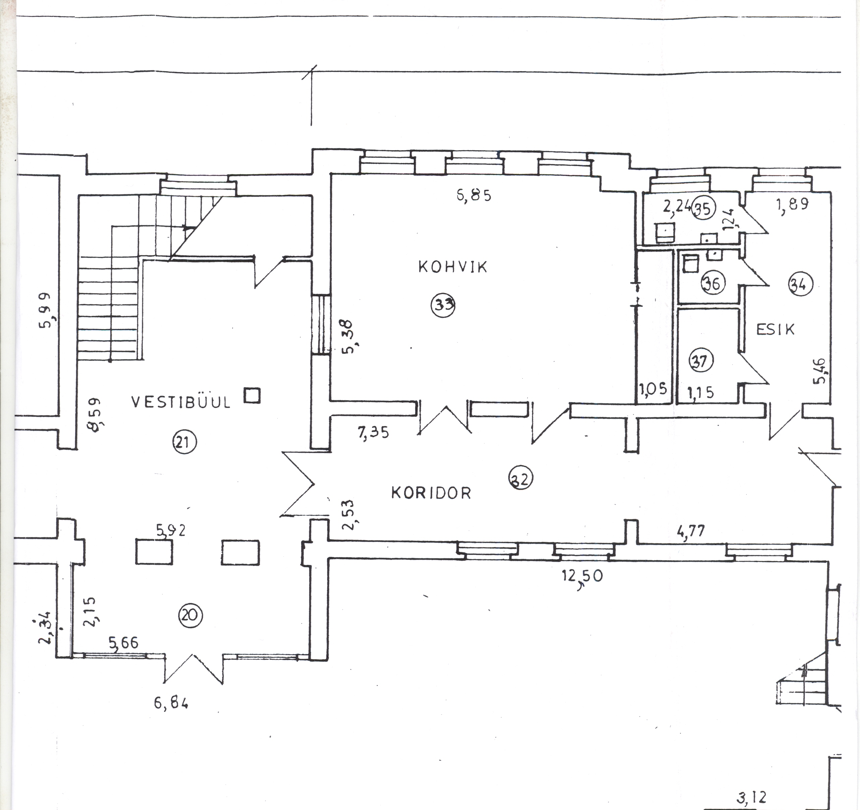

Lisa 2: Üürilepingu üldkuju
LISA
Tartu Linnavalitsuse 09.11.2004
istungi protokolli nr 72 juurde

ÄRIRUUMI ÜÜRILEPING NR ______

Käesolev üürileping (edaspidi: Leping) on sõlmitud Tartus, "_____"____________________ a.
Tartu linn, keda esindab Tartu Linnavalitsuse _____________ osakonna juhataja ___________________ (edaspidi: Üürileandja), kes tegutseb Tartu Linnavalitsuse ____.___________ korralduse nr ____ alusel
ja _____________________________________________, (edaspidi: Üürnik), keda esindab
(Juriidilise või füüsilise isiku nimi) __________________________________________________________ (edaspidi: Pool või koos Pooled), (Ametikoht, nimi, vajadusel volikirja nr) leppisid kokku alljärgnevas:

1. Lepingu sisu

1.1. Lepingu alusel ja selles toodud tingimustel annab Üürileandja Üürnikule tasu eest kasutamiseks Äriruumi.

1.2. Üürnik kasutab Äriruumi _____________________________________ otstarbel.

2. Lepingu ese ja tähtaeg

2.1. Üürileandja annab ja Üürnik võtab üürile aadressil Tartu, ______________________________ asuvad ruumid (edaspidi: Äriruum) üldpindalaga __________m². Üürnik kinnitab käesolevaga, et ta on täielikult teadlik Äriruumi seisukorrast ja selle võimalikest esinevatest puudustest.

2.2. Äriruumi koosseis ja üleantav dokumentatsioon (ruumide inventariseerimisplaanid ja kasutusluba või hoone ekspluatatsiooni võtmise akt): ______________________________________.

2.3. Leping jõustub _______________ ja kehtib kuni ________________ .

3. Üür ja muud maksed

3.1. Äriruumi kasutamise eest kohustub Üürnik tasuma Üüri, mis Lepingu punktis 2.1. nimetatud Äriruumi iga ruutmeetri kohta on ______ krooni kuus. Üürile lisandub käibemaks.

3.2. /sihipäraselt välja jäetud/

3.3. Lisaks Üürile tasub Üürnik järgmiseid Äriruumi kasutamisega seonduvaid makseid:
3.3.1. tarbitud kommunaalteenuste (soe ja külm vesi, elekter, küte, kanalisatsioon jmt) ja prügiveo eest;
3.3.2. Äriruumi eest tasumisele kuuluvad riiklikud ja kohalikud maksud.

3.4. Äriruumi kasutamisega seonduvad maksed tasub Üürnik paigaldatud arvestite näitude alusel vastavalt kehtivatele tariifidele ja/või esitatud arvetele. Üürileandja poolt nimetatud maksed tasub Üürnik otse vastava teenuse pakkujale.

3.5. Üürnik on kohustatud tasuma Üürileandjale makseid üks kord kuus Üürileandja poolt esitatava arve alusel. Arve esitatakse Üürnikule hiljemalt iga kuu 20. kuupäevaks Üürniku poolt näidatud aadressile. Arve mittesaabumisest on Üürnik kohustatud Üürileandjale teatama. Raha peab olema Üürileandja pangakontole laekunud jooksva kuu 28. kuupäevaks.

3.6. Üürnik on kohustatud maksma viivist 0,15 % Üürileandja pangakontole tähtajaks laekumata maksetelt iga tasumisega viivitatud päeva eest. Järgmise kuu arvele lisandub kogu Lepingu kehtivuse perioodil kogunenud võlgnevus. Võlgnevuse tasumine toimub järgmiselt: Üürniku poolt tasutud summa jagatakse proportsionaalselt kogu esitatud nõudele, s.t. vähemmaksmise korral jagatakse tasutud summa proportsionaalselt Üüri, Äriruumi kasutamisega seonduvate maksete, käibemaksu ja viivise vahel.

3.7. Üürniku poolt maksete tasumisega viivitamisel rohkem kui 30 päeva üle tähtaja, on Üürileandjal õigus katkestada Üürnikule kommunaalteenuste osutamine kuni maksete tasumiseni. Kommunaalteenuse osutaja poolt nõutavad kommunaalteenuse osutamise taastamise kulud tasub Üürnik.

4. Äriruumi parendamine ja muutmine*

4.1. Äriruumi parendamiseks ja muutmiseks tehtavad ehitustööd ehitusseaduse § 2 lg 6 ja tsiviilseadustiku üldosa seaduse § 63 p 1 ja 2 mõttes on Üürnik kohustatud kirjalikult kooskõlastama Üürileandjaga enne vastavate töödega alustamist. Kooskõlastamisel hinnatakse planeeritavate tööde jaotumist vajalikeks, kasulikeks ja toreduslikeks kulutusteks tsiviilseadustiku üldosa seaduse tähenduses.

4.2. Üürnikul ei ole õigust nõuda Äriruumi parendamiseks ja muutmiseks tehtavate kulutuste hüvitamist ega võlaõigusseaduse § 286 lg 1 sätestatud hüvitist.

4.3. Äriruumi parendamiseks ja muutmiseks tehtud vajalikke, kasulikke ja toreduslikke kulutusi ei arvestata maha Üürist ning need ei kuulu Üürileandja poolt Lepingu kehtivuse ajal ega Lepingu lõppemisel, lõpetamisel või ülesütlemisel hüvitamisele.

4.4. Lepingu lõppemisel, lõpetamisel või ülesütlemisel on Üürileandjal õigus nõuda ruumide seisukorra taastamist vastavalt ruumide üleandmisaktis kirjeldatud seisundile.

5. Poolte õigused ja kohustused

5.1. Üürnik kohustub:
5.1.1. kandma Äriruumi kasutusloa saamiseks või kasutusotstarbe muutmiseks vajalikud kulud. Kasutusotstarvet võib muuta Üürileandja kirjalikul nõusolekul;
5.1.2. lubama Üürileandja esindajaid tööpäevadel tööajal takistamatult Äriruumi Lepingu tingimuste täitmise kontrollimiseks, tingimusel, et ei segata Üürniku majandustegevust. Sisenemise vajadusest informeerib Üürileandja Üürnikku eelnevalt mõistliku aja jooksul;
5.1.3. tegema Lepingu kehtivuse ajal Äriruumis omal kulul hooldusremonti vastavalt vajadusele, s.t. hoidma omal kulul Äriruumi ja selle kütte-, veevarustuse-, kanalisatsiooni-, elektri-, ventilatsiooni- jm süsteemid, tuletõrjeseadmed ja sisenevad sidekommunikatsioonid Äriruumi normaalseks toimimiseks vajalikus seisundis. Nimetatud hooldusremondi kulusid ei arvestata maha Üürist ning need ei kuulu Üürileandja poolt Lepingu kehtivuse ajal ega Lepingu lõppemisel, lõpetamisel või ülesütlemisel hüvitamisele;
5.1.4. viivitamatult korraldama omal kulul Äriruumil kütte-, veevarustuse-, kanalisatsiooni-, elektri-, ventilatsiooni- jm süsteemides esinevate rikete kõrvaldamise ja teatama viivitamatult Üürileandjale eelpool toodud riketest jt. Äriruumiga toimunud õnnetustest;
5.1.5. pidama Äriruumis kinni sanitaar-, tuleohutuse ja hoonete ekspluateerimise nõuetest ning järgima keskkonna ja looduskaitse nõudeid;
5.1.6. tagama heakorra Äriruumis, üldkasutatavates ruumides ning hoone, kus Äriruum asub, ümbruses juhul, kui hoone haldamiseks ei ole sõlmitud eraldi lepingut või haldamisega ei tegele korteriühistu;
5.1.7. kindlustama Äriruumi 10 päeva jooksul Lepingu jõustumisest ja esitama Üürileandjale kindlustuspoliisi ärakirja. Äriruum peab olema kindlustatud kogu Lepingu kehtivuse ajal vastavalt Üürileandja poolt esitatud kindlustustingimustele. Kindlustuslepingu tingimused peavad tagama Üürileandjale Äriruumi väärtuse hüvitamise Äriruumi hävimise või kasutuskõlbmatuks muutumise korral;
5.1.8. tasuma Lepingu sõlmimise hetkeks kolme kuu Üüri suuruse tagatisraha Lepingust tulenevate nõuete tagamiseks. Üürileandja ei pea tagatisraha hoiustama krediidiasutuses ega oma varast eraldi. Üürnikul ei ole õigust nõuda intressi tagatisraha kasutamise eest.

5.2. Üürileandja kohustub:
5.2.1. andma Äriruumi Üürniku kasutusse. Äriruumi üleandmine vormistatakse üleandmise-vastuvõtmise aktiga, millele kirjutavad alla mõlemad Pooled;
5.2.2. teavitama esimesel võimalusel Üürnikku Üürileandjale eelnevalt teatavaks saanud kavatsetavatest kommunaalteenuste katkestustest;
5.2.3. hoiduma tegevusest või tegevusetusest, mis võib takistada Üürniku majanduslikku tegevust Äriruumi kasutamisel;
5.2.4. teatama kirjalikult Üürnikule Äriruumi võõrandamisest või piiratud asjaõigusega koormamisest, millega kaasneb Üürileandja õiguste ja kohustuste üleminek.

5.3. Üürnikul on õigus:
5.3.1. anda Äriruum osaliselt või täielikult allkasutusse üksnes Üürileandja eelneval kirjalikul nõusolekul, kusjuures Üürileandja ees jääb Lepingu täitmise eest vastutavaks Üürnik;
5.3.2. paigaldada eelneval kokkuleppel Üürileandjaga hoonesse, kus Äriruum asub, samuti hoone väliskülgedele Üürniku reklaami, silte, sümboolikat jms. Väljaspool hoonet asuvad reklaamid, sildid, sümboolika jms. tuleb kooskõlastada eelnevalt Tartu linnakunstnikuga;
5.3.3. nõuda remondi ajaks Üüri suuruse vähendamist juhul, kui Lepingu kehtivuse ajal Äriruumi kasutamise tingimused või seisund halvenesid oluliselt asjaolude tõttu, mille eest Üürnik ei vastuta. Üüri vähendamise otsustab Tartu Linnavalitsus.

6. Lepingu rikkumine

6.1. Pooled kannavad vastutust Lepingu tingimuste täitmise eest ning on kohustatud hüvitama teisele Poolele Lepingu rikkumisega (Lepingu täitmatajätmine või mittenõuetekohane täitmine) tekitatud kahju. Pooled ei vastuta Lepingu rikkumise eest, kui rikkumine leidis aset vääramatu jõu tagajärjel.

6.2. Äriruumi valduse üleandmisega viivitamisel Lepingu lõppemisel, lõpetamisel või ülesütlemisel on Üürileandjal õigus nõuda Üürnikult leppetrahvi:
6.2.1. viivitamisel kuni üks kuu – 5 (viie) % ulatuses eelmise kuu Üürist iga viivitatud päeva eest;
6.2.2. viivitamisel ühest kuust kuni kolme kuuni – 10 (kümne) % ulatuses eelmise kuu Üürist iga viivitatud päeva eest;
6.2.3. viivitamisel üle kolme kuu - 15 (viieteistkümne) % ulatuses eelmise kuu Üürist iga viivitatud päeva eest.

6.3. Juhul, kui Üürnik ei täida või ei täida nõuetekohaselt Lepingus ettenähtud kohustusi, on Üürileandjal õigus nõuda Üürnikult leppetrahvi tasumist:
6.3.1. Lepingu punktides 5.1.1, 5.1.2, 5.1.5 ja 5.1.6 sätestatud kohustuste puhul kuni ühe kuu Üüri ulatuses;
6.3.2. Lepingu punktides 5.1.3, 5.1.4 ja 5.1.7. sätestatud kohustuste puhul kuni kolme kuu Üüri ulatuses.

6.4. Üürileandjal on õigus esitada Üürnikule leppetrahvi nõue:
6.4.1. Lepingu punktis 6.2. sätestatud juhul kahe kuu jooksul arvates Üürniku poolt Äriruumi valduse üleandmise päevast;
6.4.2. Lepingu punktis 6.3. sätestatud juhul kahe kuu jooksul arvates kohustuse rikkumise avastamise päevast.

7. Lepingu lõppemine, lõpetamine ja ülesütlemine **

7.1. Leping lõpeb punktis 2.3. nimetatud tähtpäeva saabumisel või Äriruumi hävimisel.
7.2. Lepingu lõpetamine toimub Poolte kokkuleppel.
7.3. Üks Pool võib Lepingu erakorraliselt üles öelda Lepingus ning seaduses toodud alustel, teatades sellest teisele Poolele ette vähemalt kaks nädalat.
7.4. Üürileandja võib Lepingu erakorraliselt üles öelda juhul, kui:
7.4.1. Üürnik kasutab Äriruumi vastuolus Lepingus ettenähtud otstarbega;
7.4.2. Üürnik teeb Äriruumis muudatusi või parendusi ilma Üürileandja loata;
7.4.3. Üürnik annab Äriruumi kolmanda isiku kasutusse ilma Üürileandja kirjaliku nõusolekuta;
7.4.4. Üürnik lõhub või rikub Äriruumi;
7.4.5. Üürnikul on tekkinud võlgnevus Üürileandja ees enam kui kahe kuu maksete ulatuses;
7.4.6. Üürnik rikub korduvalt Lepingut.

7.5. Üürnik võib Lepingu erakorraliselt üles öelda juhul, kui:
7.5.1. Äriruum osutub kasutamiskõlbmatuks asjaolude tõttu, mille eest Üürnik ei vastuta;
7.5.2. Üürileandja ei nõustu punktis 5.3.3. sätestatud Üüri vähendamisega.

7.6. Lepingu lõppemisel, lõpetamisel või ülesütlemisel on Üürnik kohustatud Äriruumi Üürileandjale üle andma koos tema poolt omal kulul tehtud muudatuste ja parendustega seisukorras, milles Üürnik Äriruumi oma valdusse sai arvestades Üürniku Lepingujärgseid remondikohustusi. Äriruumi üleandmine vormistatakse üleandmise-vastuvõtmise aktiga, millele kirjutavad alla mõlemad Pooled. Üürnik ei pea Äriruumi üle andma, kui Äriruum hävib või võõrandatakse.

7.7. Lepingu lõppemise või ülesütlemise päevast arvates ühe kuu möödumisel on Üürileandja kohustatud tagastama Üürnikule tagatisraha juhul, kui Üürileandjal ei ole Üürniku vastu varalisi nõudeid ja puudub alus selliste nõuete tekkimiseks. Üürileandjal on õigus tagatisrahast maha arvestada Üürniku võlgnevused ja Üürileandja varale tekitatud kahju.

8. Lisatingimused

8.1. Pooltevahelised Lepinguga seotud teated peavad olema kirjalikus vormis, välja arvatud juhtudel, kui sellised teated on informatsioonilise iseloomuga, mille edastamisel ei tulene teisele Poolele õiguslikke või majanduslikke tagajärgi. Informatsioonilist teadet võib edastada telefoni, arvutiside jms. kaudu.

8.2. Lepingu tingimusi võib muuta Poolte kirjalikul kokkuleppel.
8.3. Äriruumi ülemõõtmisel selgunud Lepingu punktis 2.1. sätestatud Äriruumi üldpindalast erinev üldpindala loetakse Lepingujärgseks Äriruumi üldpindalaks, kui see on Üürnikule kirjalikult teatavaks tehtud.

8.4. Poolte vahel Lepingu täitmisest tulenevad vaidlused lahendatakse läbirääkimiste teel. Kokkuleppe mittesaavutamisel kuuluvad vaidlused lahendamisele Tartu Maakohtus.

8.5. Lepingu sõlmimisel loetakse kõik varasemad Poolte vahel Äriruumi kasutusse andmist puudutavad kokkulepped tühistatuks.

8.6. Leping on koostatud eesti keeles, kahes võrdset juriidilist jõudu omavas eksemplaris, millest üks eksemplar jääb Üürileandjale ja teine Üürnikule.

8.7. Lepingu sõlmimisel on Lepingule lisatud järgmised lisad:
8.7.1. Lisa 1 - Ruumide üleandmise-vastuvõtmise akt;
8.7.2. Lisa 2 - Ruumide ja territooriumi plaan.

Poolte andmed

ÜürileandjaÜürnik
Tartu linn
51004 Tartu
esindaja Tartu Linnavalitsuse
… osakonna juhataja
Üürileandja: | Üürnik:
____________________ | ____________________

Lepingu allkirjastamisel kirjutavad Pooled oma allkirjad igale lehele

_____________________________
* Vajalike kulutuste hüvitamiseks sõnastada punktid 4.2 ja 4.3 järgmiselt:
4.2. Üürnikul on õigus nõuda Äriruumi parendamiseks ja muutmiseks tehtavate vajalike kulutuste hüvitamist. Taotlus parendamise ja muutmisega seotud kulude hüvitamiseks tuleb Üürnikul esitada enne vastavate töödega alustamist. Hüvitamise otsustab Tartu Linnavalitsus, näidates otsuses ära millised ja millises ulatuses parenduste ja muudatustega seotud kulud hüvitatakse ning milline on tehtud parenduste ja muudatuste amortisatsiooni määr.

4.3. Äriruumi parendamiseks ja muutmiseks tehtud kasulikke ja toreduslikke kulutusi ei arvestata maha Üürist ning need ei kuulu Üürileandja poolt Lepingu kehtivuse ajal ega Lepingu lõppemisel, lõpetamisel või ülesütlemisel hüvitamisele.

** Tähtajatu lepingu puhul sõnastada punktid 7.1 ja 7.2 järgmiselt:

7.1. Leping lõpeb Äriruumi hävimisel.

7.2. Lepingu lõpetamine toimub poolte kokkuleppel. Üks Pool võib Lepingu korraliselt üles öelda, teatades sellest ette vähemalt kolm kuud.

